小学五年级数学（下册）期末试卷
学校_________ ___ 班级____________ 姓名______________ 学号______________
………………………………装…………………………………………订……………………………………线…………………………………
【80分钟完成】 2014.06
题 号 | 一 | 二 | 三 | 四 | 五 | 总分 | 等第
得 分
阅卷人

一、计算
1. 直接写出得数。
$\frac{3}{8}$＋$\frac{3}{8}$= 1－$\frac{2}{7}$= $\frac{1}{3}$＋$\frac{1}{5}$= $\frac{5}{9}$－$\frac{5}{9}$= $\frac{3}{7}$＋$\frac{1}{5}$＋$\frac{4}{7}$＝
$\frac{9}{\text{10}}$－$\frac{3}{\text{10}}$= $\frac{1}{6}$＋$\frac{5}{6}$= $\frac{2}{5}$＋0.6= $\frac{3}{4}$－$\frac{5}{8}$= $\frac{2}{3}$＋$\frac{1}{4}$－$\frac{2}{3}$＋$\frac{1}{4}$＝
- 解方程。
x÷4.5=8 6x＋4=100 0.9x÷36=0.5 57x－39x=108

3. 计算下列各题，能简算的要简算。
$\frac{7}{8}$－（$\frac{3}{8}$＋$\frac{3}{\text{10}}$） $\frac{6}{5}$－$\frac{3}{4}$＋$\frac{1}{4}$ $\frac{1}{6}$－$\frac{3}{7}$＋$\frac{5}{6}$－$\frac{4}{7}$ $\frac{4}{9}$＋$\frac{2}{3}$＋$\frac{5}{9}$+$\frac{1}{3}$

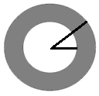
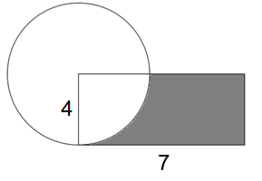
4. 求下图阴影部分的面积。（单位：厘米）
9
7

- 填空
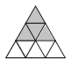
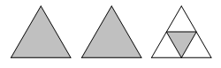
- 用分数表示涂色部分。

（ ） （ ）
2. $\frac{6}{5}$=（ ）÷（ ）=$\frac{(\begin{matrix} & \end{matrix})}{\text{30}}$=$\frac{\text{30}}{(\begin{matrix} & \end{matrix})}$=（ ）（小数）
3. $\frac{4}{7}$的分数单位是（ ），有（ ）个这样的分数单位，再添上（ ）个
这样的分数单位就是最小的素数。
4. 在 里填上“＞”“＜”或“＝”。
$\frac{6}{7}$ $\frac{5}{6}$ $\frac{5}{4}$ 1.25 3.33 3$\frac{1}{3}$
5. 在（ ）里填上合适的最简分数。
45秒=（ ）分 15毫米=（ ）厘米
120公顷=（ ）平方千米 8时=（ ）天
6. 6和9的最小公倍数是（ ），17和51的最大公因数是（ ）。
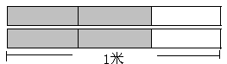
- 把2根1米长的彩带都均分成3份（如右图），
涂色部分是（ ）米。
8. 用形如 的框每次框出下表中的两个数，共得到（ ）种不同的和。
1 | 3 | 5 | 7 | 9 | …… | 21

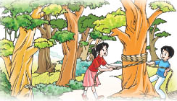
9. ɑ是大于0的整数，当ɑ=（ ）时，$\frac{5}{a}$是最大的真分数；当ɑ=（ ）时，$\frac{a}{5}$是
最小的假分数。
- 用一根长15.7米的绳子正好可以绕这棵树的
树干10圈。这棵树树干横截面的直径大约
是（ ）厘米
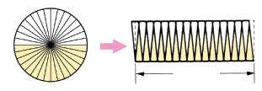
11.把一个圆剪拼成一个近似的长方形（如右图），这个圆的周长是（ ）厘米，面
6.28厘米
积是（ ）平方厘米。

- 选择
1.下面哪个是方程？（ ）
A.9.6X＞40 B.50÷2=25 C.n－28=67 D.5x
- 有一根1米长的木料，第一次用去$\frac{2}{5}$米，第二次用去全长的$\frac{2}{5}$。哪一次用去的长？
（ ）
A.第一次长 B.第二次用去的长 C.一样长 D.无法比较
- 在正常情况下，比赛用的篮球，从1.8米的高度自由落下后，第一次反弹的高度大
约是（ ）。
A.0.6米 B.1.2米 C.1.8米 D.2.4米
- 甲有a张邮票，乙有b张邮票，如果甲给乙10张后，两人的邮票张数相等。下面哪
一个相等关系是正确的？（ ）
A. a-10=b B. a=b+10 C. a－10=b+10 D.无法确定
5.三张边长都是12厘米的正方形铁皮，分别按下图剪下不同规格的圆片。哪种剪法最
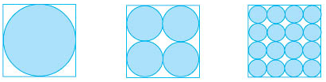
浪费材料？（ ）
A.第一种 B.第二种
C.第三种 D.三种浪费得同样多
四、操作与计算
8
7
6
5
4
3
2
1
0
- （1）图中有3个点位置分别是A（3,1）、
B（2,4）、C（6,4），请描出这3个点。
（2）如果另有一个点D，与A、B、C三点
顺次连接能形成一个平行四边形，那么
D点的位置可能是（ ， ），请描出
D点并画出这个平行四边形。
1
2
4
5
3
6

2.在右面长方形内画一个最大的圆，并求
出这个圆的面积（本题π取值为3）。
3厘米

- 解决实际问题
4厘米
1.列方程解答。
（1）爸爸身高1.74米，是女儿小红身高的1.2倍，小红身高多少米？

- 师徒两人同时给商品打包装，师傅每小时打45个，徒弟每小时打15个。经过几
小时师傅比徒弟正好多打120个包装？

- 水果店新进$\frac{3}{4}$吨西瓜，第一天卖出这批西瓜的$\frac{3}{8}$，第二天卖出这批西瓜的$\frac{1}{6}$，还剩
这批西瓜的几分之几？

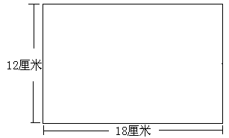
3.把一张长18厘米、宽12厘米的长方形纸（如右图）裁成同样大小，面积尽可能大
的正方形，纸没有剩余，至少可以裁多少个？（先在图中画一画，再解答）

- 一位杂技演员在悬空的钢丝上骑独轮车。独轮车车轮的直径是40厘米，从钢丝的一
端到另一端，车轮正好滚动25圈。这根悬空的钢丝长多少米?

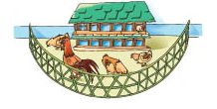
7
8
9
10
- 奶奶用15.7米长的篱笆靠墙围一个半圆形的养鸡场。
这个养鸡场的面积是多少平方米？

6.下面是五(3)班小军（男）和小娟（女）6-12岁的身高统计图,看图回答问题。
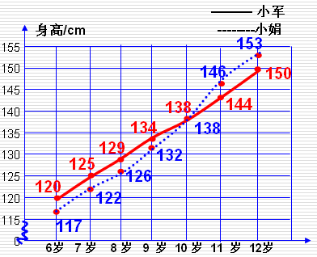
（1）9岁时，小军比小娟高（ ）厘米。
（2）（ ）岁时，小军和小娟一样高。
（3）（ ）岁时，小军比小娟矮3厘米。
（4）小娟从6-12岁身高每年平均增长多少
厘米？
小学五年级数学（下册）期末试卷参考答案
- 计算。
- 直接写出得数。 （每题0.5分，共5分）
$\frac{3}{4}$ $\frac{5}{7}$ $\frac{8}{\text{15}}$ 0 $\frac{6}{5}$ $\frac{3}{5}$ 1 1 $\frac{1}{8}$ $\frac{1}{2}$
- 解方程。（每题2分，共8分）
x=36 x=16 x=20 x=6
- 计算下列各题，能简算的要简算。 （每题3分，共12分）
$\frac{1}{5}$ $\frac{7}{\text{10}}$ 0 2
- 求下图阴影部分的面积。（单位：厘米）（每题2分，共4分）
100.48平方厘米 15.44平方厘米
- 填空。（每空1分，共26分）
1.$\frac{4}{9}$ $\begin{matrix} & 2\end{matrix}\frac{1}{4}$ 2.$\frac{6}{5}$=（ 6 ）÷（ 5 ）=$\frac{(\begin{matrix}3 & 6\end{matrix})}{\text{30}}$=$\frac{\text{30}}{(\begin{matrix}2 & 5\end{matrix})}$=（1.2 ）（小数）
3. $\frac{1}{7}$ 4 10 4. ＞ ＝ ＜ 5. $\frac{3}{4}$ $\frac{3}{2}$ $\frac{6}{5}$ $\frac{1}{3}$ 6.18 17
7. $\frac{4}{3}$ 8. 10 9. 6 5 10. 50 11. 12.56 12.56
三、选择。（每题1分，共5分）
1.C 2.C 3.B 4.C 5.D
- 操作与计算。（第1题5分，第2题3分，共8分）
- 略 2.画图（略）6.75平方厘米
- 解决实际问题。（第1题8分，第2题4分，其它每题5分，共32分）
1. 1.45米 4小时 2. $\frac{\text{11}}{\text{24}}$ 3. 6个 4. 31.4米
5. 39.25米 6. 2厘米 10岁 12岁 6厘米

